|  |  |  |  |  |  |
| --- | --- | --- | --- | --- | --- |
| **KW 47** | **Montag**  18.11.2024 | **Dienstag**  19.11.2024 | **Mittwoch**  20.11.2024 | **Donnerstag**  21.11.2024 | **Freitag**  22.11.2024 |
| **KULINARISCH** | **Jäger- Geschnetzeltes**  Hähnchen-geschnetzeltes  mit Champignon-Rahmsauce  und Spätzle  **huhn.bmp** | **Herzhafte**  **Hackfleisch-Käse-Lauchsuppe**  vom Rind  mit Kartoffelwürfeln,  http://azausmalbilder.com/ausmalbilder/Gyc/Rz4/GycRz4aT5.jpgund einem Brötchen |  | **Spinat-Knusperfisch**  Paniertes Alaska- Seelachsfilet  mit Spinatfüllung,  Schnittlauchsauce  und Salzkartoffeln  MC900233594[1]DGE-Logo-b15cmx300dpi-RGB.jpg | **BIO Pasta\* Formaggio**  BIO-Nudeln\* mit Käsesahnesauce |
| **VEGETARISCH** |  |  | **Pfannkuchen**  mit warmem Kirschkompott |  |  |
| **BIO**  **PASTA MENÜ** | **BIO Pasta\* Formaggio**  BIO-Nudeln\* mit Käsesahnesauce | | | | |
|  | DGE-Logo-b15cmx300dpi-RGB.jpg |  |  |  |
|  |  | **Salatbar** | **Salatbar** | **Salatbar** | **Müsliriegel Schoko** |
| **Salatbar** | **Salatbar** |
| **Tel: 02174 - 894 213 28 / Fax: 02174 - 894 213 177 / E-Mail: bestellung@nickut-catering.de**  *BIO Zutaten: Vollkornbrot, Nudeln \* kontrolliert durch Bio Kontrollstelle: DE-ÖKO-013*  *Info: Täglich haben Sie die Möglichkeit ergänzend zum Speiseplan Obst oder Salate zu bestellen. Bitte sprechen Sie uns einfach darauf an! Obst vor dem Verzehr bitte waschen!*  *Wichtiger Hinweis: Aufgrund der Vielzahl der von uns verwendeten Lebensmittel können wir Kreuzkontamination nie vollständig ausschließen. Weitere Informationen können Sie dem Deklarationsplan entnehmen.*  *DGE-Logo-b15cmx300dpi-RGB.jpgBei der Speisenplanung wird der „DGE-Qualitätsstandard für die Verpflegung in Tageseinrichtungen für Kinder“ sowie der „DGE-Qualitätsstandard für die Schulverpflegung“ berücksichtigt.*  *Die von der Deutschen Gesellschaft für Ernährung e.V. zertifiziert Menülinie ist mit dem DGE-Logo gekennzeichnet.* | | | | | |

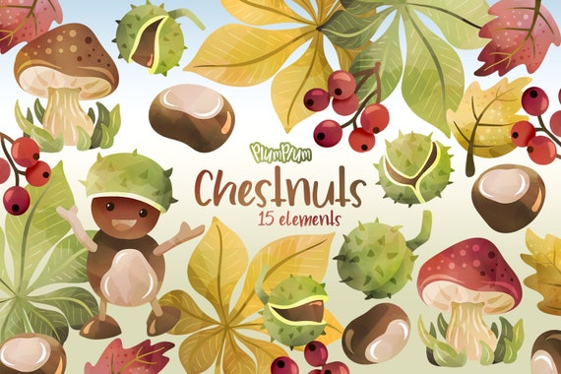

|  |  |
| --- | --- |
| **C:\Users\mansfeld\Desktop\Betriebsdaten     Nickut\nickut_catering.png** |  |